

L 2

Thema: SCHULWESEN, STUDIUM, HOCHSCHULEN
UNIVERSITÄTEN
AUSLANDSPRAKTIKUM



A. Konversation zum Thema

Kinderkrippe → Universität

B. Lesetext

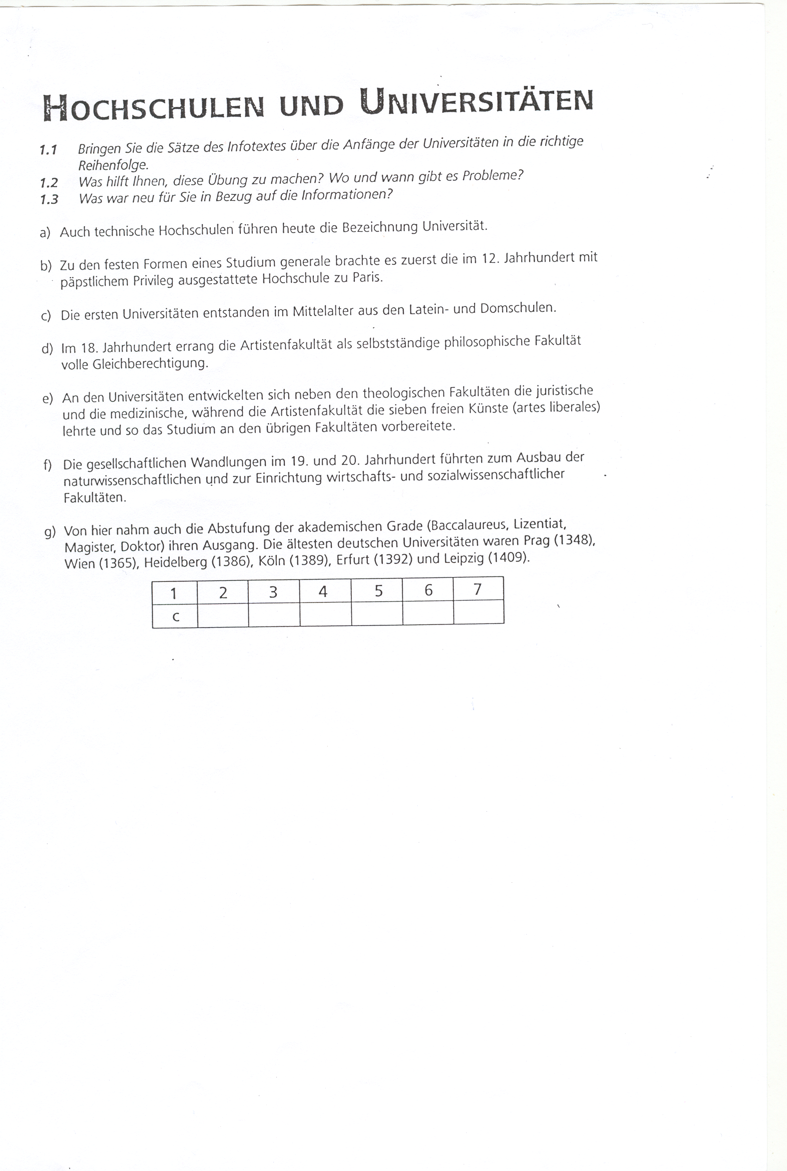

C. Hörtext: 24 Jahre Erasmus-Austauschprogramm

Folgende Vokabeln könnten Ihnen beim Verstehen helfen:

gründen založit
sich beteiligen an+D účastnit se něčeho
r Wissenschaftler vědec
verbreiten šířit, rozšiřovat
benennen pojmenovat, nazvat
bewegen zu pohnout k něčemu (přesvědčit)
fördern podporovat
etwas wagen odvážit se
sich bewerben um ucházet se
r Vorteil, r Nachteil výhoda, nevýhoda
anerkennen uznat

Hören Sie aufmerksam zu und notieren Sie sich Antworten auf folgende Fragen.
Dann versuchen Sie, den Text zu reproduzieren:

- - Was bedeutet „Erasmus“
- Wann wurde dieses Programm gegründet?
- Wie viel Länder beteiligen sich daran?
- Wo und wie lange kann man studieren?

- - Wer war Erasmus von Rotterdam?
- In welchem Jh. Hat er gelebt?
- Wo hat er studiert und gearbeitet?
- Was hat er alles gemacht?
- Was war das Ziel dieses Programms?
- Wie viel Studenten haben an dem Programm teilgenommen?
- Wer hat das Programm gegründet, warum?

- - Wer kann sich um das Studium bewerben?
- Was bedeutet die Abkürzung ESN?
- Warum wurde es gegründet?
- Welche Aufgaben übernimmt dieses Netz?
- Was verstehen Sie unter einem „Sprachtandem“

- - Gibt es auch einige Probleme?

Haben Sie schon mal an einem Austauschprogramm teilgenommen?
Haben Sie es vor?
In welchem Land möchten Sie studieren?
Haben Sie einige Erfahrungen mit anderen Aufenthalten, Sprachkursen im Ausland?
D. Grammatik

Transformieren Sie folgende Sätze ins Perfekt:

- Man gründet die Hochschule im 17. Jh.
- Man nennt das Programm nach einem Philosophen.
- Wir lernen dort viele interessante Leute kennen.
- Kennst du Monika?
- Worum bewirbt er sich?
- Wie lange studiert er im Ausland?
- Ich nehme an dem Austauschprogramm im Mai teil.
- Er ruft mich von zu Hause an.
- Die Studenten unterstützen einander.
- Sie bietet mir ihre Hilfe an.
- Sie können mir nicht helfen.
- Das Studium kostet viel Geld.
- Man nimmt ihn dort nicht an.
- Er spricht Englisch und Spanisch.
- Legst du die Prüfung ab?
- Er wird Arzt.
- Wann trittst du deinen Job an?
- Wem gehört das Lehrbuch?
- Was bringt er uns?
- Er kommt erst am Montag an.
- Wofür entscheidest du dich?
- Sie vertiefen ihre Kenntnisse.
- Es entstehen viele private Schulen.
- Wer unterrichtet bei euch Deutsch?
- Was steht den Studenten zur Verfügung?

E. Meine Universität

Überlegen Sie sich alles, was mit Ihrer Uni zusammenhängt:

e Masaryk- Universität, Fakultäten, Studienfächer, Semester, Prüfungen, …

F. Lesetext:

Oxford: hier studiert die Elite

Die Universität zu Oxford ist eine der renommiertesten Unis der Welt. Doch einen Platz an der Elite-Uni zu bekommen, ist für die meisten Studenten nahezu aussichtslos.

Mit einem Abschluss an der Universität Oxford öffnet sich so manche Tür im Leben. Dort angenommen zu werden, ist für viele Studenten allerdings aussichtslos, denn die Konkurrenz ist hart und der Bewerbungsprozess lang und kompliziert. Andrew Kahn, Slawistik-Professor in Oxford, erklärt: "Generell sind wir an Bewerbern interessiert, die Lernfähigkeit aufweisen können. Wir wollen wissen, ob diese jungen Menschen in der Lage sind, ihre Meinung zu präsentieren und zu verteidigen und ob sie eine Diskussion führen können."
Die Struktur dieser jahrhundertealten Universität ist eher ungewöhnlich. Der wichtigste Bestandteil des Studiums sind die Übungen, bei denen der Professor oder Dozent eine Gruppe von zwei, höchstens drei, nicht selten auch nur einen Studenten eine Stunde lang unterrichtet. Die Professoren sind fast immer führende Experten in ihrem Fach. Bibliotheken, Labore und Museen stehen den Studenten frei zur Verfügung. Für die meisten ist das Studium und Leben in Oxford eine einzigartige Erfahrung.
Immer wieder wird der Universität zu Oxford allerdings vorgeworfen, Kandidaten staatlicher Schulen zu diskriminieren und Absolventen von Privatschulen zu bevorzugen. Die gesellschaftliche Elite, die soziale Oberschicht, wolle auch in der Bildung unter sich bleiben, ist ein oft geäußerter Vorwurf. Professor Andrew Kahn weist dies allerdings zurück: "Ich glaube, das Image, das Oxford noch bis vor einigen Jahren hatte, schwindet langsam. Damals betrachtete man die Studenten als Abkömmlinge der privilegierten Oberschicht, nicht sehr intellektuell, aber mit guten Beziehungen. Das entspricht nicht mehr der Wahrheit. Heutzutage hat die Öffentlichkeit ein viel besseres Verständnis für die Art der Institution, die Oxford ist. Sie ist eine Elite der Bildung und nicht eine soziale Elite."

Übungen:
1. Verbinden Sie richtig die Begriffe und ihre Erklärungen:
etwas ist renommiert – nicht normal; außerordentlich
Elite-Uni, die – diejenigen in der Gesellschaft, die sehr reich sind
aussichtslos – die Rivalen; die Gegner
es öffnet sich eine Tür im Leben – bevorzugt sein; bevorrechtigt sein
Konkurrenz, die – eine Universität, an der nur die besten Studenten studieren dürfen
ungewöhnlich – weniger werden; sich vermindern
führend – jemanden benachteiligen; jemanden schlechter behandeln als andere
einzigartig – sinnbildlich: es ergeben sich neue, gute Chancen
jemanden diskriminieren – etwas hat einen guten Ruf
soziale Oberschicht, die – an erster Stelle; vorherrschend
schwinden – chancenlos; hoffnungslos
privilegiert sein – einmalig

2. Lesen Sie den Text und bilden Sie Fragen zum Inhalt:
…………………………………………………………………………….
…………………………………………………………………………….
…………………………………………………………………………….
…………………………………………………………………………….

3. Fassen Sie zusammen:

G. Hörtext: Sprechstunde bei der Professorin

Sie sind in der Universität und sitzen vor dem Sprechzimmer Ihrer Professorin. Sie hören ein Gespräch zwischen der Professorin und einem Studenten.

Hören Sie den Text und beim Hören beantworten Sie folgende Fragen:

0. Weshalb geht der Student zur Professorin in die Sprechstunde? | Möchte Information über Zwischenprüfung
1. Welches Fach studiert der Student?

2. Weshalb möchte er die Zwischenprüfung etwas früher ablegen?

3. Was muss der Student für einen der vier Scheine tun?

4. wofür hat der Student bereits eine Anmeldung?

5. Welcher Sprachkurs fehlt dem Studenten noch?

6. Wie läuft die Zwischenprüfung ab?

7. Was ist der erste Schritt bei der Anmeldung zur Prüfung?

8. Was muss der Student tun, wenn er die Prüfungszulassung erhalten hat?

